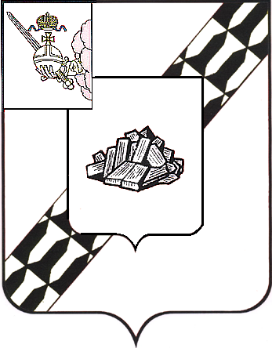

АДМИНИСТРАЦИЯ УСТЮЖЕНСКОГО
МУНИЦИПАЛЬНОГО ОКРУГА
ВОЛОГОДСКОЙ ОБЛАСТИ

ПОСТАНОВЛЕНИЕ

от 27.02.2024 № 205
г. Устюжна

Об ограничении движения автотранспорта 2 марта 2024 года

В целях обеспечения безопасности дорожного движения в период проведения культурно-массового мероприятия «Мороз и Солнце» 2 марта 2024 года, на основании статьи 38 Устава Устюженского муниципального округа Вологодской области,
администрация округа ПОСТАНОВЛЯЕТ:

- Ограничить движение автотранспорта на Соборной площади города Устюжна и подъездах к ней 02 марта 2024 года с 09 час. 00 мин. до 11 час. 00 мин. согласно временной схеме дислокации дорожных знаков на Соборной площади города Устюжна (далее – схема) (прилагается).
2. Рекомендовать:
- отделению полиции (по оперативному обслуживанию Устюженского муниципального района) МО МВД России «Бабаевский» (Атрощенко И. М.) обеспечить охрану общественного порядка во время проведения мероприятий на Соборной площади города Устюжна 02 марта 2024 года;
- ОГИБДД МО МВД России «Бабаевский» (Смирнов А. А.) оказать содействие в соблюдении требований установленных дорожных знаков согласно схеме;
- ММХ ООО «Импульс» организовать расстановку дорожных знаков 3.1 «Въезд запрещен» согласно схеме.
3. Опубликовать настоящее постановление в информационном бюллетене «Информационный вестник Устюженского муниципального округа» и разместить на официальном сайте Устюженского муниципального округа.

Глава Устюженского
муниципального округа И.А. Петров
Приложение
к постановлению администрации
Устюженского муниципального округа Вологодской области
от 27.02.2024 № 205

Временная схема дислокация дорожных знаков
на Соборной площади города Устюжна

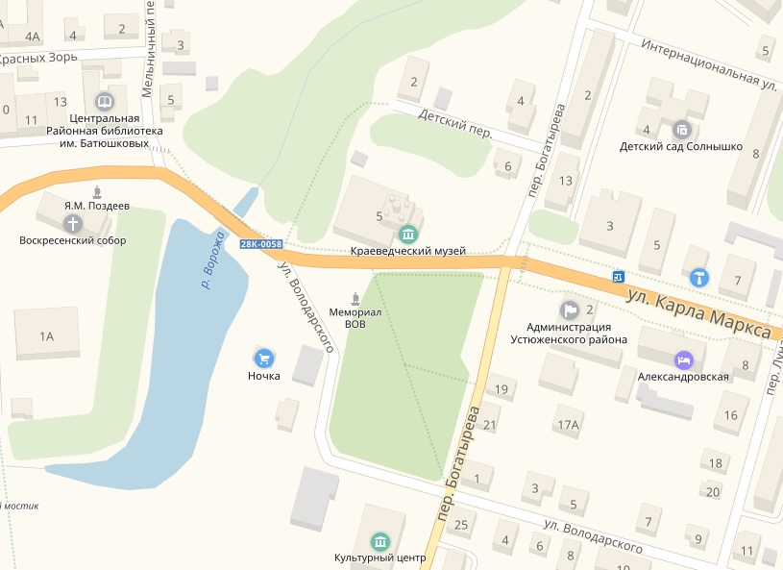

- дорожный конус

- места установки дорожных знаков

